Práctica Gestor de Arranque Grub
Nombre: José Manuel Monteagudo Sánchez
Fecha: 16/01/2020

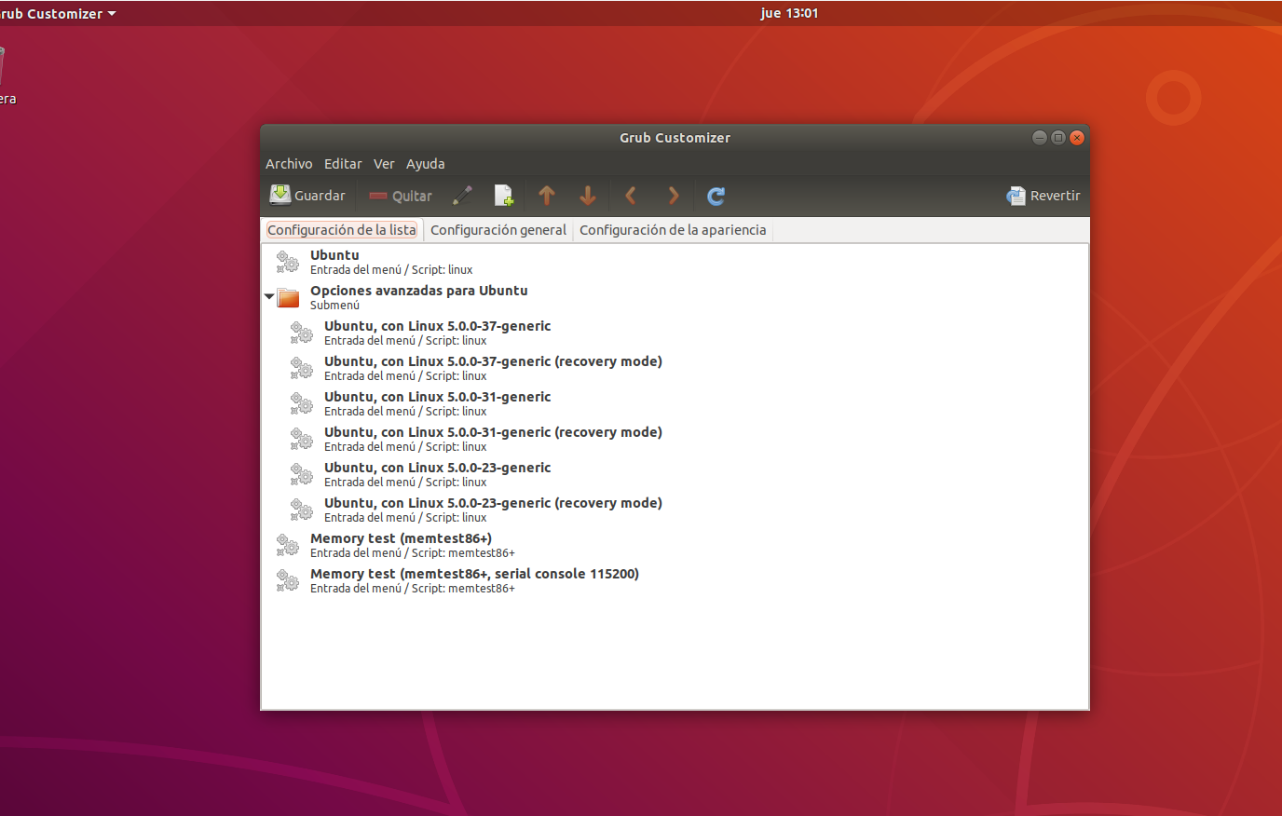
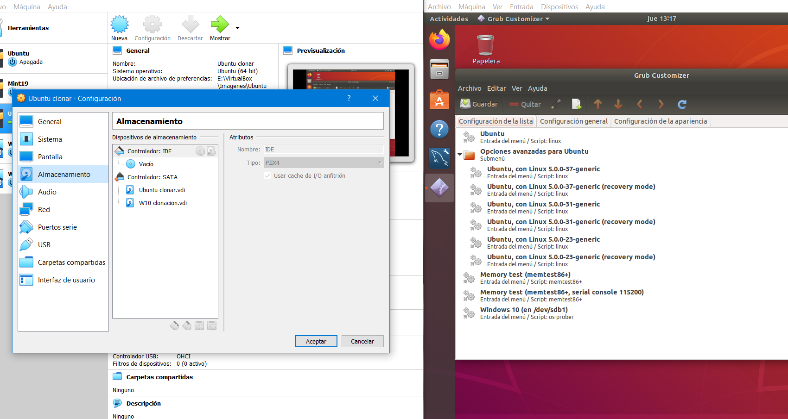
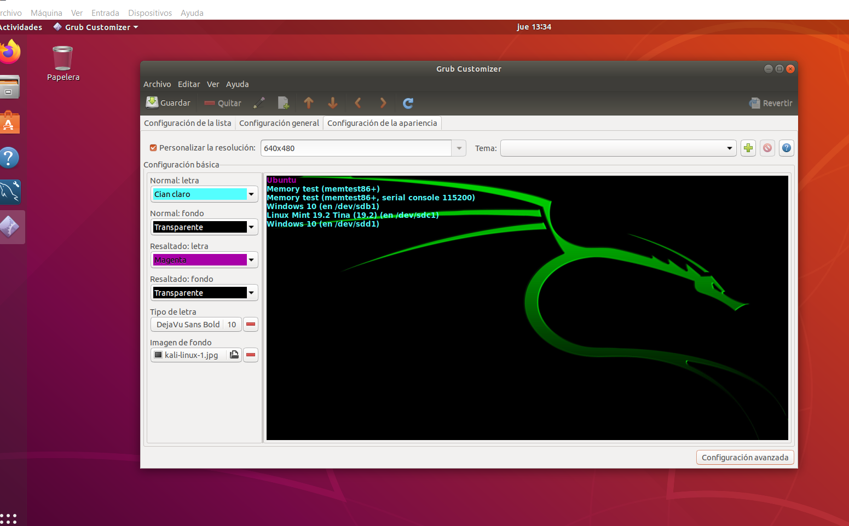
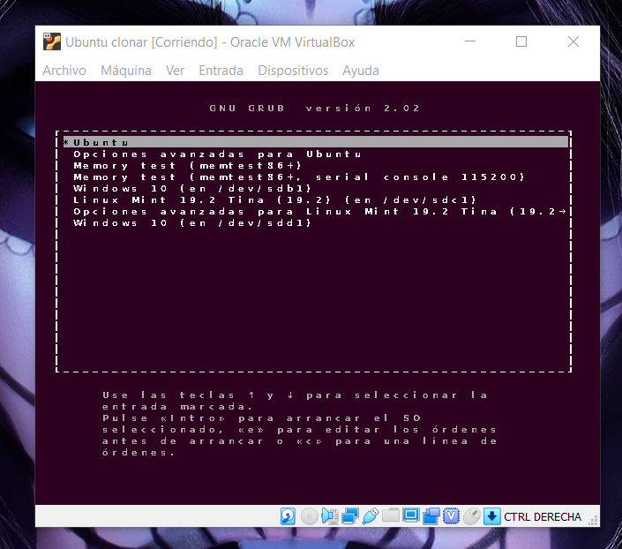
Lamentablemente la imagen no aparece.

